3 класс 16 02
Английский язик
Тема 7.
Урок №33.
Тема. Мой дом.
Цель: повторение и закрепление лексики по теме.
На прошлом уроке мы говорили о том, как сказать, что предметов больше чем 1, о том, что не все существительные образовывают множественно число по правилам. Посмотри на эти таблички – они помогут тебе вспомнить правила.

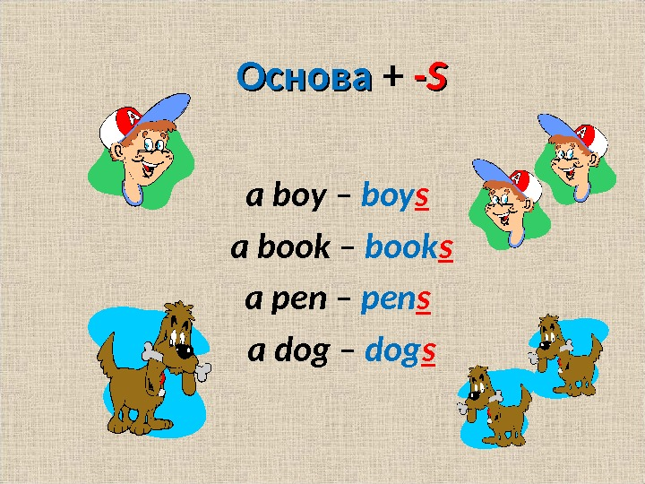
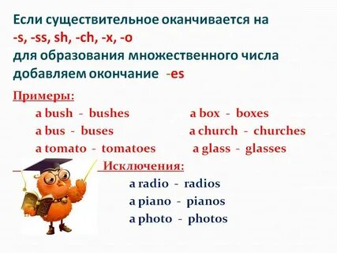
А теперь, давай закрепим этот материал и сделаем упражнение. И помни о правилах. Для того, чтобы тебе было легче, посмотри на примеры и на правила. Выполни устно.
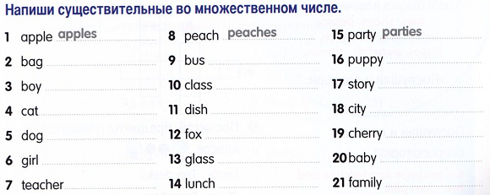

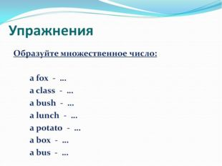
Пример a fox – foxes, class – classes.
Давай немного передохнем и сделаем небольшую зарядку.
https://youtu.be/W-hevnXFSUQ Слушай и повторяй за героями.
https://youtu.be/Yegegbzqsr4 Слушай и повторяй за героями.
Домашнее задание. 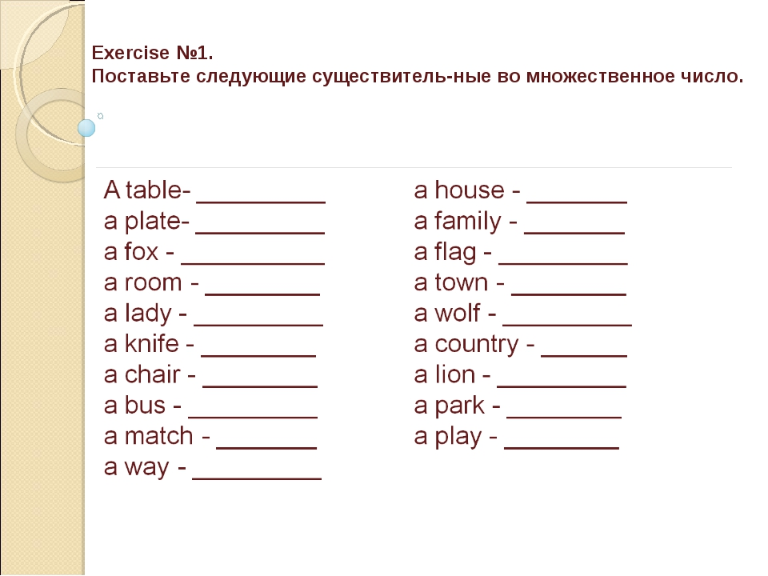Пример: table – tables, plate – plates. Письменно

